Deteksi Dini dan Penanganan Stroke melalui Metode SeGeRa Ke RS sebagai Upaya Menurunkan Morbiditas dan Mortalitas
Pengertian Stroke
Stroke merupakan suatu sindrom klinis yang ditandai dengan timbulnya gangguan fungsi neurologis secara mendadak akibat gangguan aliran darah ke otak, baik karena sumbatan maupun pecahnya pembuluh darah. Gangguan tersebut menyebabkan kerusakan jaringan otak sehingga dapat menimbulkan kecacatan permanen bahkan kematian apabila tidak segera ditangani (World Stroke Organization, 2022).
Menurut American Heart Association (AHA), stroke adalah keadaan darurat medis yang memerlukan diagnosis dan penanganan segera untuk meminimalkan kerusakan jaringan otak serta meningkatkan peluang kesembuhan pasien (Powers et al., 2019).
Menurut Brunner & Suddarth, stroke merupakan kehilangan fungsi neurologis yang terjadi secara akut akibat terganggunya perfusi serebral, baik oleh proses iskemik maupun perdarahan intrakranial (Hinkle & Cheever, 2022).
Klasifikasi Stroke
Stroke dibedakan menjadi dua jenis utama, yaitu stroke iskemik dan stroke hemoragik.
1. Stroke Iskemik
Stroke iskemik merupakan jenis stroke yang paling sering terjadi, yaitu sekitar 85% dari seluruh kasus stroke. Stroke ini disebabkan oleh penyumbatan pembuluh darah otak akibat trombus maupun embolus sehingga suplai oksigen dan nutrisi menuju jaringan otak terganggu (Powers et al., 2019).
Menurut World Stroke Organization (2022), semakin lama sumbatan terjadi maka semakin luas jaringan otak yang mengalami infark sehingga penanganan harus dilakukan sesegera mungkin.
2. Stroke Hemoragik
Stroke hemoragik terjadi akibat pecahnya pembuluh darah di dalam otak sehingga darah keluar ke jaringan otak atau ruang subaraknoid. Kondisi ini menyebabkan peningkatan tekanan intrakranial, edema serebri, serta kerusakan jaringan otak yang cepat (Greenberg, 2023).
Hipertensi kronis merupakan faktor risiko utama stroke hemoragik karena menyebabkan kelemahan pada dinding pembuluh darah otak (American Heart Association, 2024).
Deteksi Dini Stroke
Deteksi dini stroke merupakan proses mengenali tanda dan gejala awal stroke sehingga pasien dapat segera memperoleh pelayanan medis. Pengenalan gejala sejak dini sangat penting karena terapi reperfusi pada stroke iskemik memiliki batas waktu tertentu sehingga keterlambatan akan meningkatkan angka kecacatan dan kematian (Powers et al., 2019).
World Stroke Organization (2022) menegaskan bahwa edukasi masyarakat mengenai gejala stroke mampu meningkatkan peluang pasien datang ke rumah sakit dalam waktu emas (golden period).

Metode SeGeRa Ke RS
Metode SeGeRa Ke RS merupakan media edukasi kesehatan yang dikembangkan di Indonesia sebagai adaptasi metode FAST (Face, Arm, Speech, Time). Akronim ini bertujuan mempermudah masyarakat mengenali gejala stroke secara cepat sehingga pasien segera dibawa ke rumah sakit.
Komponen metode SeGeRa Ke RS meliputi:
- Se (Senyum) → wajah tampak tidak simetris.
- Ge (Gerak) → kelemahan salah satu sisi tubuh.
- Ra (Bicara) → bicara pelo atau sulit berbicara.
- Ke (Kebas) → mati rasa pada salah satu sisi tubuh.
- R (Rabun) → gangguan penglihatan mendadak.
- S (Sakit kepala) → nyeri kepala hebat yang muncul tiba-tiba.
Metode ini diperkenalkan sebagai bentuk adaptasi lokal agar masyarakat Indonesia lebih mudah mengingat tanda-tanda stroke dan segera mencari pertolongan medis (Yombana, 2023).

Penanganan Awal Stroke
Penanganan awal stroke merupakan serangkaian tindakan kegawatdaruratan yang dilakukan sejak pasien ditemukan hingga memperoleh terapi definitif di rumah sakit. Tujuan utama penanganan awal adalah mempertahankan fungsi vital, mencegah kerusakan otak lebih lanjut, serta mempercepat pasien mendapatkan terapi sesuai jenis stroke (Powers et al., 2019).
Menurut American Heart Association (2024), setiap pasien dengan dugaan stroke harus segera dibawa ke rumah sakit yang memiliki fasilitas penanganan stroke tanpa menunggu gejala membaik.

Prinsip "Time is Brain"
Istilah Time is Brain menggambarkan bahwa setiap menit keterlambatan penanganan stroke menyebabkan hilangnya sekitar 1,9 juta neuron, 14 miliar sinapsis, dan sekitar 12 km serabut mielin. Oleh karena itu, kecepatan diagnosis dan terapi sangat menentukan luaran klinis pasien (Saver, 2006).
Prinsip ini menjadi dasar seluruh pedoman internasional dalam penanganan stroke akut.

Pencegahan Stroke
Pencegahan stroke merupakan upaya mengurangi risiko terjadinya stroke pertama maupun stroke berulang melalui pengendalian faktor risiko yang dapat dimodifikasi seperti hipertensi, diabetes melitus, dislipidemia, obesitas, merokok, dan kurang aktivitas fisik (Kleindorfer et al., 2021).
World Stroke Organization (2022) menyatakan bahwa sekitar 90% kejadian stroke berhubungan dengan faktor risiko yang sebenarnya dapat dicegah melalui perubahan gaya hidup dan pengendalian penyakit kronis.

Daftar Pustaka
American Heart Association. (2024). Stroke symptoms and warning signs. https://www.heart.org
Greenberg, M. S. (2023). Handbook of neurosurgery (10th ed.). Thieme.
Hinkle, J. L., & Cheever, K. H. (2022). Brunner & Suddarth's textbook of medical-surgical nursing (15th ed.). Wolters Kluwer.
Kleindorfer, D. O., Towfighi, A., Chaturvedi, S., Cockroft, K. M., Gutierrez, J., Lombardi-Hill, D., ... American Heart Association/American Stroke Association. (2021). 2021 guideline for the prevention of stroke in patients with stroke and transient ischemic attack. Stroke, 52(7), e364–e467. https://doi.org/10.1161/STR.0000000000000375
Powers, W. J., Rabinstein, A. A., Ackerson, T., Adeoye, O. M., Bambakidis, N. C., Becker, K., et al. (2019). 2019 update to the 2018 guidelines for the early management of acute ischemic stroke. Stroke, 50(12), e344–e418. https://doi.org/10.1161/STR.0000000000000211
Saver, J. L. (2006). Time is brain—Quantified. Stroke, 37(1), 263–266. https://doi.org/10.1161/01.STR.0000196957.55928.ab
World Stroke Organization. (2022). Global stroke fact sheet 2022. https://www.world-stroke.org
Yombana, Z. (2023). SeGeRa Ke RS: Metode mengenali gejala stroke pada masyarakat Indonesia. Dipublikasikan melalui edukasi Hari Stroke Sedunia dan dilaporkan oleh Antara News.

BIODATA PENULIS
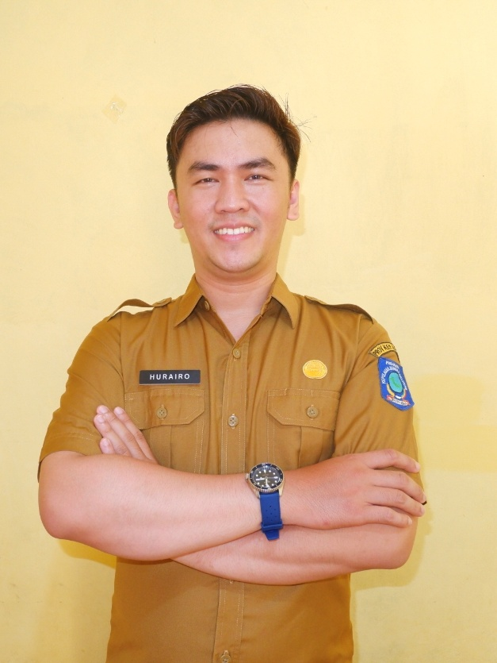

Hurairo, A.Md.Kep merupakan seorang perawat di RSUD Dr. (H.C.) Ir. Soekarno Provinsi Kepulauan Bangka Belitung dengan pengalaman lebih dari enam tahun di bidang pelayanan keperawatan. Selama bertugas, penulis telah menangani berbagai kondisi kegawatdaruratan dan perawatan pasien kritis melalui penempatan di Ruang COVID-19 (2020–2022), Intensive Cardio Vascular Care Unit (ICVCU) (2022–2024), dan saat ini bertugas di Stroke Care Unit (SCU) sejak tahun 2024. Berbekal pengalaman klinis tersebut, penulis memiliki minat dalam pengembangan edukasi kesehatan masyarakat, khususnya terkait deteksi dini, pencegahan, dan penanganan stroke. Artikel ini disusun sebagai bentuk kontribusi dalam meningkatkan literasi kesehatan masyarakat agar mampu mengenali gejala stroke lebih awal melalui metode SeGeRa Ke RS, sehingga penanganan dapat dilakukan secara cepat dan tepat untuk menurunkan risiko kecacatan maupun kematian.

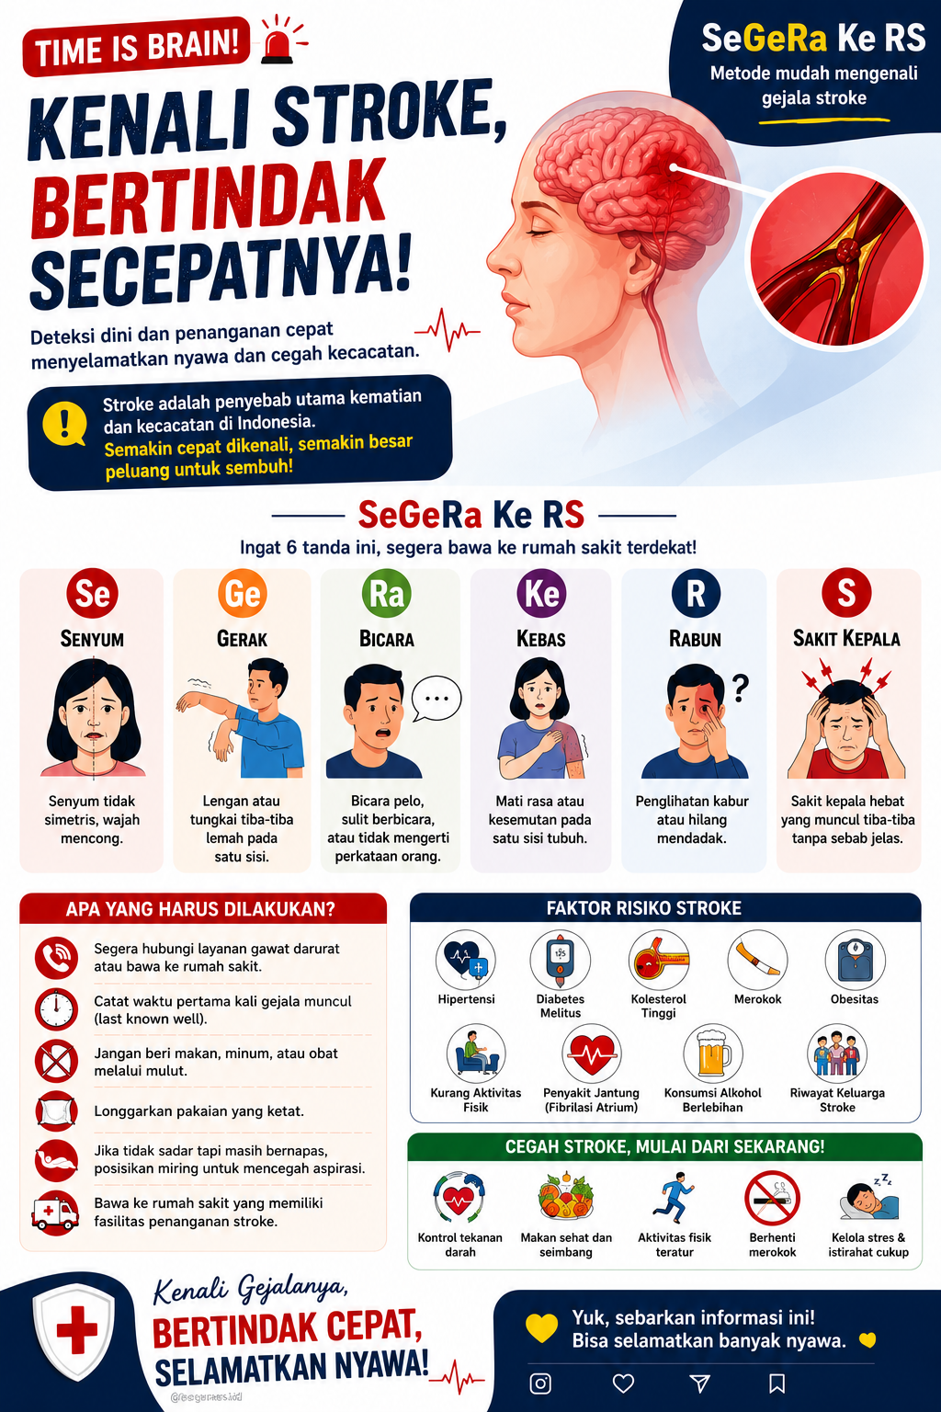
FLYER ARTIKEL
